Rätselmechanismen und Beispiele

Infotafeln und Text einbauen
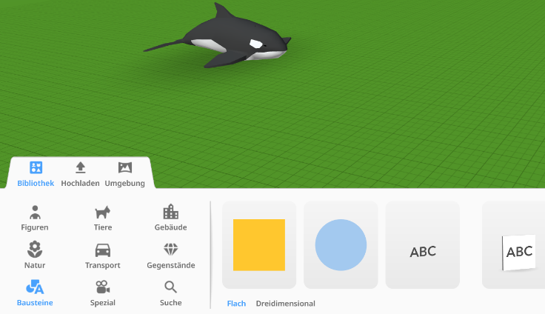
Damit die spielende Person weiß, was ihre Aufgabe ist, sollten ihr Hinweise gegeben werden. Unter „Bausteine“ findest du mehrere Möglichkeiten Text einzubauen.

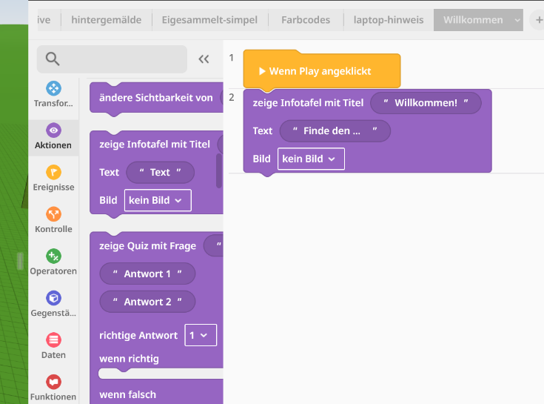
Du kannst auch Infotafeln einbauen. Wenn du beispielsweise gleich am Anfang das Ziel des Spiels erklärst, weiß die spielende Person was sie zu tun hat.

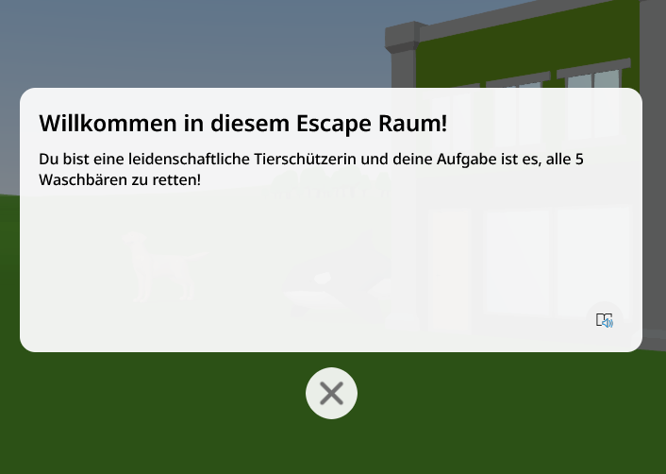
Hier ein Beispiel für eine solche Infotafel.

Objekte verstecken
Es gibt mehrere Möglichkeiten, wie du Objekte in deinem Game „unsichtbar“ machst.
Möglichkeit 1:
Du kannst die Sichtbarkeit von Objekten ändern.

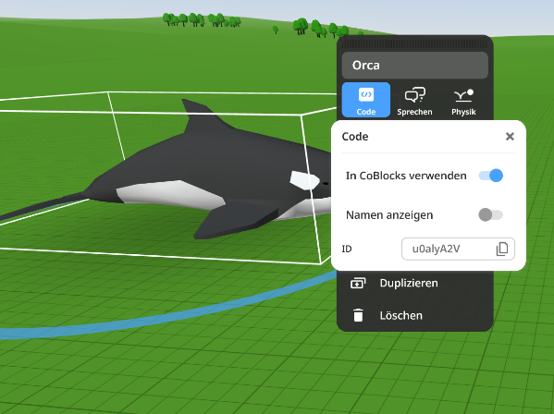
Hier habe ich einen Orca in mein Spiel gesetzt und ihn mit einem Rechtsklick aktiviert durch „in CoBlocks verwenden“. Dies muss bei allen Objekten passieren, damit sie in der Blockprogrammierung auftauchen und verwendet werden können.

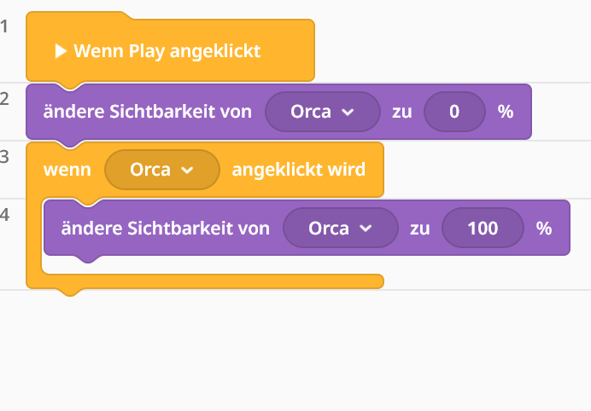
Nun soll die spielende Person den Orca aber nicht sehen. Demnach sieht die Blockprogrammierung so aus: Sobald das Spiel losgeht („Wenn Play angeklickt“), wird die Sichtbarkeit des Orcas auf 0% gesetzt, er wird also unsichtbar. Wenn ich ihn aber anklicke („wenn Objekt angeklickt“), wird er zu 100% sichtbar.

Möglichkeit 2:
Du kannst mit einem Rechtsklick auf ein Objekt „Maskieren“ anklicken, dann versteckt sich das Objekt und ist nicht direkt sichtbar. Das ist beispielsweise hilfreich, wenn man eine Tür verstecken will, die die spielende Person (zum Beispiel um hinter die Wand zu kommen) erst finden und öffnen muss.

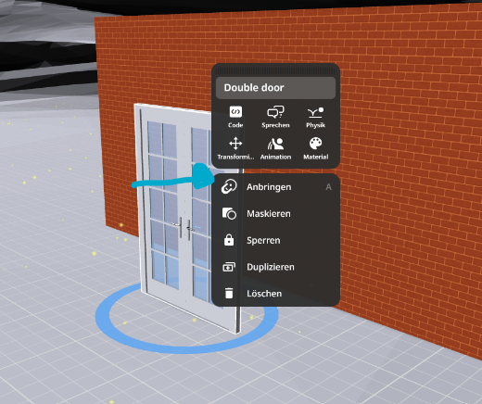
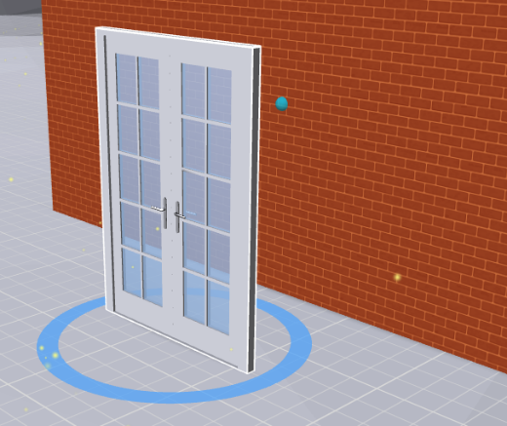
Dazu müssen zunächst eine Tür und eine Wand aus der Bibliothek eingesetzt werden. Wenn du die Tür direkt mit der Wand verbinden willst, kannst du mit einem Rechtsklick auf die Tür „Anbringen“ auswählen. Anschließend werden dir blaue Punkte angezeigt. Das sind die Stellen, an denen du die Tür anbringen kannst. Nun kannst du mit einem Rechtsklick die Tür „maskieren“.

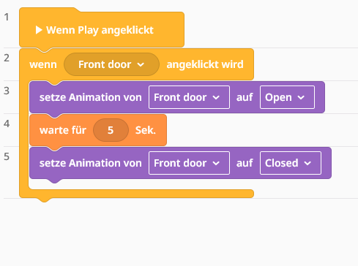
Die Tür soll sich also öffnen, wenn wir sie anklicken. Wir fangen mit der „Wenn“-Funktion (bei „Ereignisse“) an. Diese Lösung besagt: Wenn wir die Tür anklicken, wird sie geöffnet und nach 5 Sekunden schließt sie sich wieder. So hat die spielende Person 5 Sekunden Zeit durch die Tür zu gehen, bevor sie sich wieder schließt.

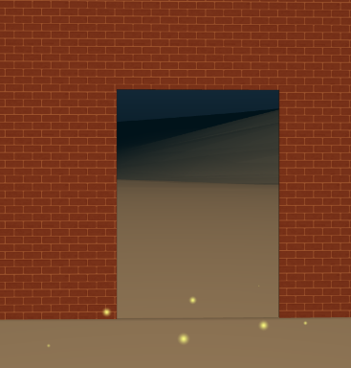
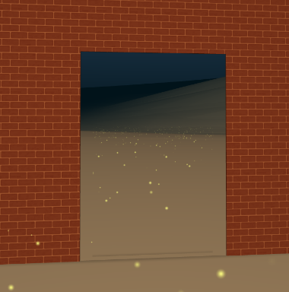
Die versteckte Tür ist erst geschlossen, dann für 5 Sekunden geöffnet. Du erkennst an den gelben Punkten, dass du nun durch die Tür laufen kannst.

Sichtbar wird sie dadurch nicht, aber die spielende Person wird verstehen, dass sie durch die unsichtbare Tür laufen muss, um weiter zu kommen.

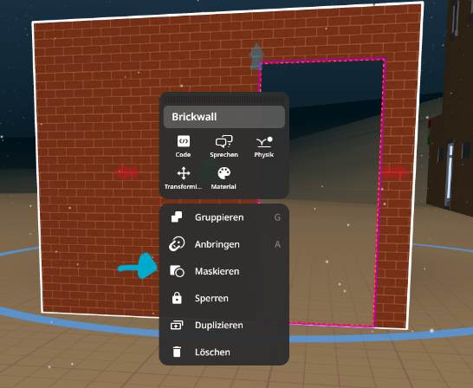
Nun könnte auch noch die ganze Wand maskiert werden. Dazu mit einem Rechtsklick auf die Wand und wieder auf „Maskieren“ klicken. Nun kann die spielende Person nicht durch die unsichtbare Wand gehen und muss erst die Tür finden.

Schlösser knacken

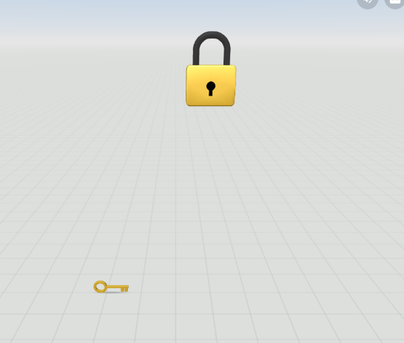
Um ein Schloss zu knacken, benötigen wir einen Schlüssel und ein Schloss. Beide Gegenstände können wir über die Bibliothek einfügen (und wieder in Co-Blocks aktivieren). Nun möchte ich, dass die spielende Person zuerst den Schlüssel findet (er kann im ganzen Spiel versteckt werden), diesen dann anklickt und sich dadurch das Schloss öffnet. Wenn das Schloss sich öffnet, verschwindet der Schlüssel.

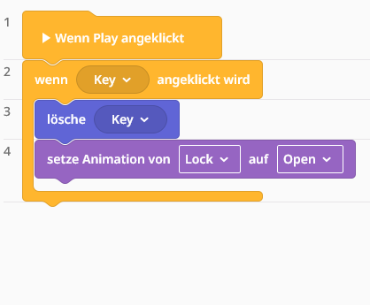
Die Programmierung muss dementsprechend aussehen: Wenn ich den Schlüssel („key“) anklicke, verschwindet er und dann öffnet sich das Schloss („lock“).

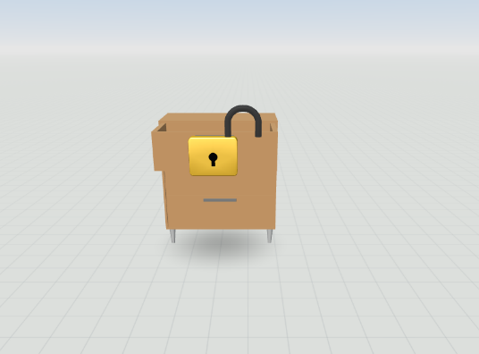
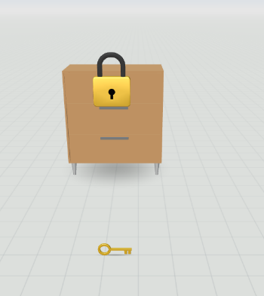
Wenn wir es noch etwas komplexer gestalten möchten, können wir das Schloss vor eine Kommode oder einen Schrank anbringen (zur Erinnerung: Mit einem Rechtsklick auf die Kommode, dann „Anbringen“ und den Schlüssel auswählen). Dann öffnet sich nicht nur das Schloss, sondern es kann sich auch eine Schublade öffnen. Diese Animationen sind bei vielen Gegenständen bereits vorprogrammiert.

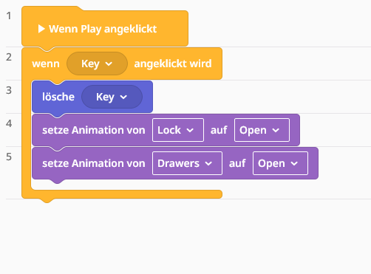
Die Programmierung besagt: Wenn der Schlüssel angeklickt wird, verschwindet er, dann öffnet sich das Schloss und dann öffnet sich auch die Schublade. Nun könnte auch in der Schublade wieder ein Gegenstand versteckt sein, der gefunden oder aufgesammelt werden muss.

Objekte einsammeln
In der Umgebung können Gegenstände versteckt werden, die gefunden werden müssen. Beispielsweise können Mauern aufgezogen werden, die wie ein Labyrinth angeordnet sind, durch die die Spielenden sich bewegen müssen, bevor sie die Gegenstände finden. Infotafeln helfen dabei, Anweisungen zu geben.

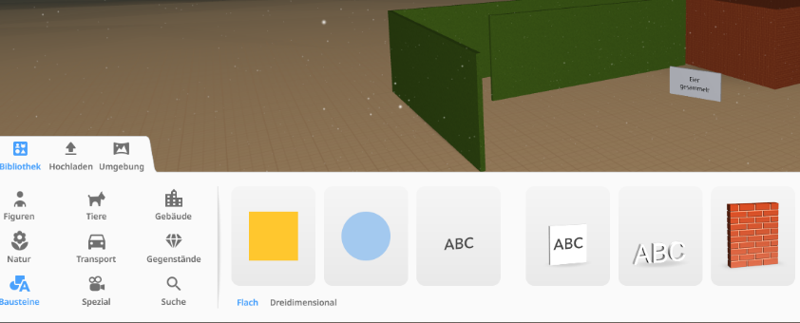
Unter Bausteine finden wir Mauern und Wände, die wir beliebig in die Länge, Höhe oder Breite ziehen können.

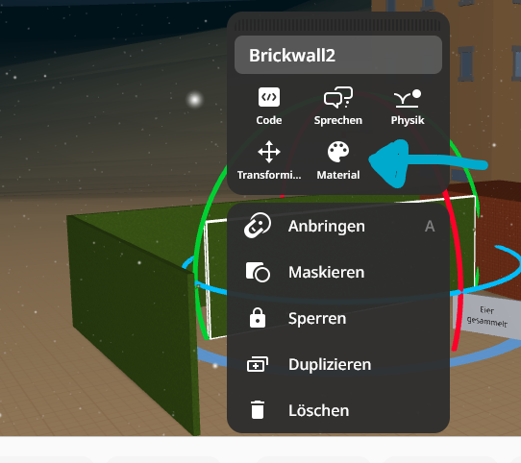
Mit einem Rechtsklick finden wir auch Möglichkeiten die Wände zu gestalten. Beispielsweise können wir das Material und die Farbe verändern.

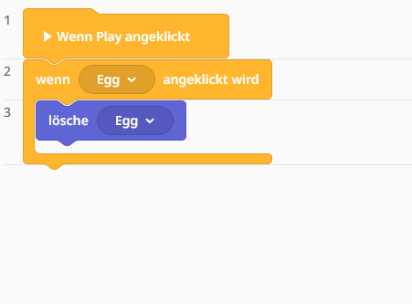
In diesem Beispiel möchte ich, dass die spielende Person ein Ei finden muss, das ich im Spiel versteckt habe. Dazu füge ich zunächst ein Ei hinzu, das verschwindet, wenn ich es angeklickt habe.

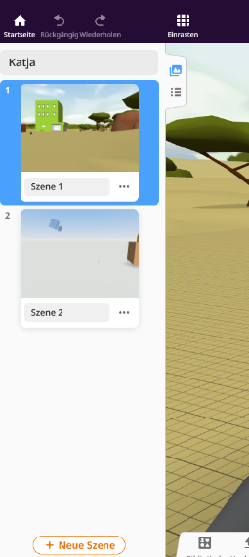
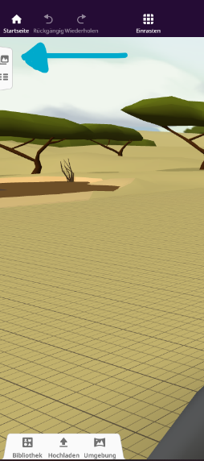
Nun soll aber auch etwas passieren, sobald die spielende Person das Ei gefunden hat. Beispielsweise könnte die spielende Person in eine neue Umgebung versetzt werden.
Dazu schaffe ich eine neue Szene. Links oben in der Ecke befindet sich ein Bild-Icon. Wenn ich darauf klicke, zeigen sich mir all meine Szenen und ich kann eine neue hinzufügen und diese gestalten.

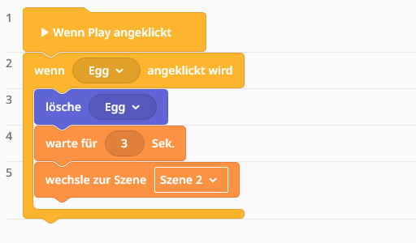
Die Blockprogrammierung besagt: Wenn ich das Ei anklicke, wird es gelöscht. Nach 3 Sekunden („warte für“) wechselt das Spiel zur Szene 2. Es gibt noch viele weitere Möglichkeiten, zum Beispiel könnte sich eine Tür öffnen oder ein Gegenstand sichtbar werden.

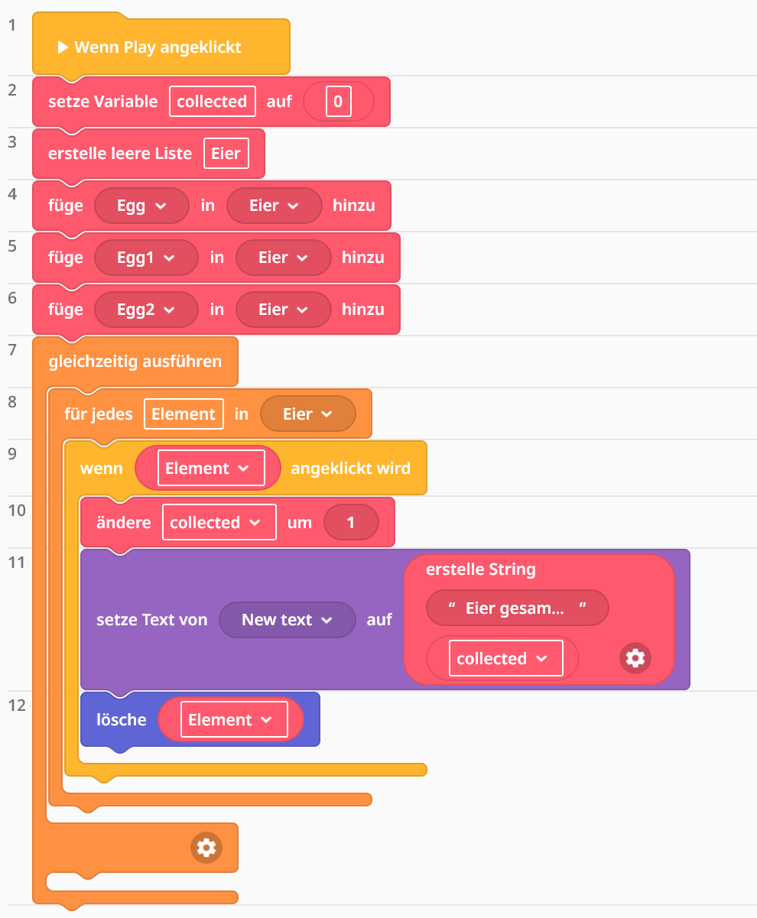
Etwas komplexer wird die Anwendung, wenn mehrere Gegenstände eingesammelt werden sollen. Hierfür muss eine Liste angelegt werden.

Ablenkungen und Hinweise
In einem guten Escape Raum müssen die Spielenden auch immer mal auf eine falsche Fährte geführt werden. Deswegen kannst du alle möglichen Objekte einbauen, die eine Animation auslösen, sobald man darauf klickt. Zum Beispiel können sich Schubladen von Schränken öffnen, Tiere können etwas sagen oder denken (was auch ein Hinweis enthalten kann) oder ein Fahrrad kann vorbei fahren.
Aber auch Hinweise sollten versteckt werden.

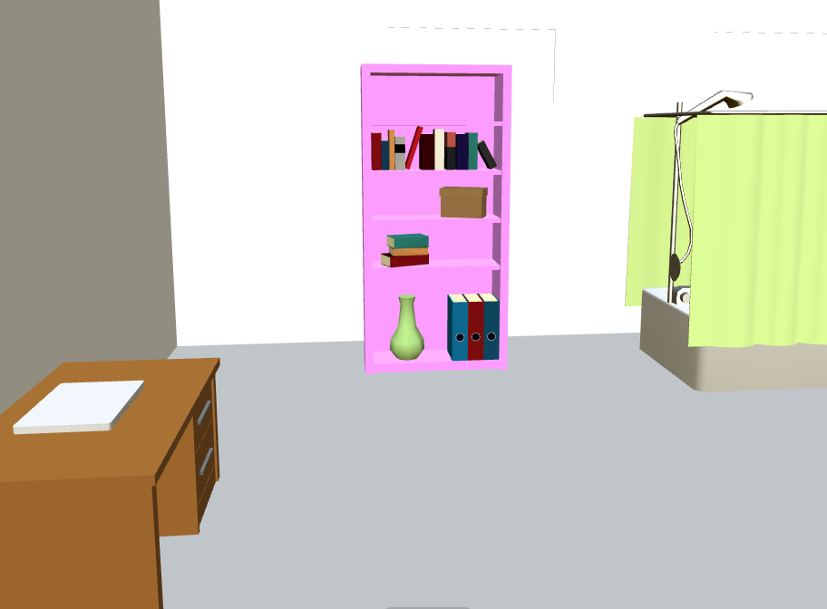
Beispiel:
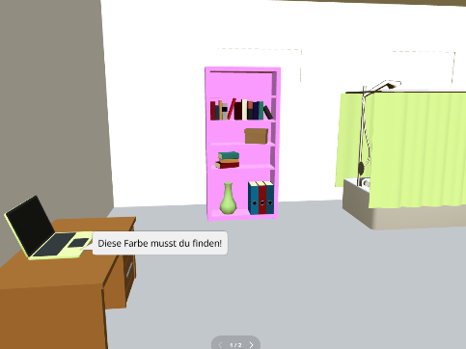
Ich habe etwas hinter dem Duschvorhang versteckt. Wenn man auf den Laptop klickt, öffnet sich dieser, ändert seine Farbe und gibt mir den Hinweis, dass ich nach dieser Farbe suchen soll.

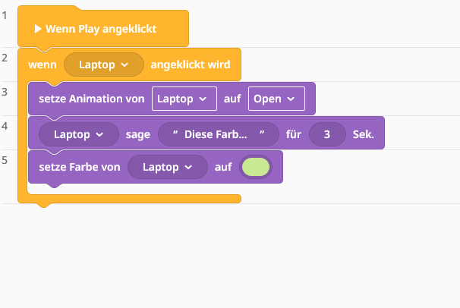
So sieht die Blockprogrammierung aus: Wenn ich auf den Laptop klicke, öffnet sich dieser und sagt dann für 3 Sekunden „Diese Farbe musst du finden!“. Dann wird der Laptop die Farbe Grün annehmen (wie der Duschvorhang).

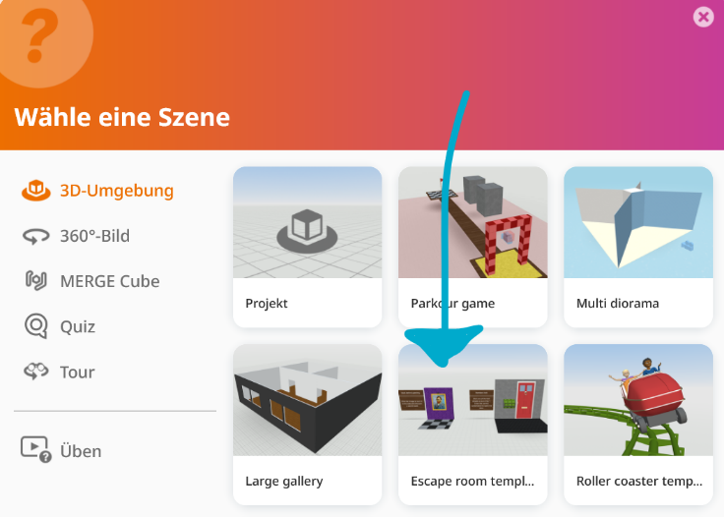
Noch mehr Rätselmechanismen?
Für Fortgeschrittene
Delightex selbst hat eine tolle Vorlage für Escape Rooms. Wenn du ein neues Projekt erstellst, kannst du aus Vorlagen auswählen. Wähle dann „Escape Room Template“ aus. Wenn du jetzt den Code anklickst, kannst du dir anschauen, welche Möglichkeiten es noch gibt.

